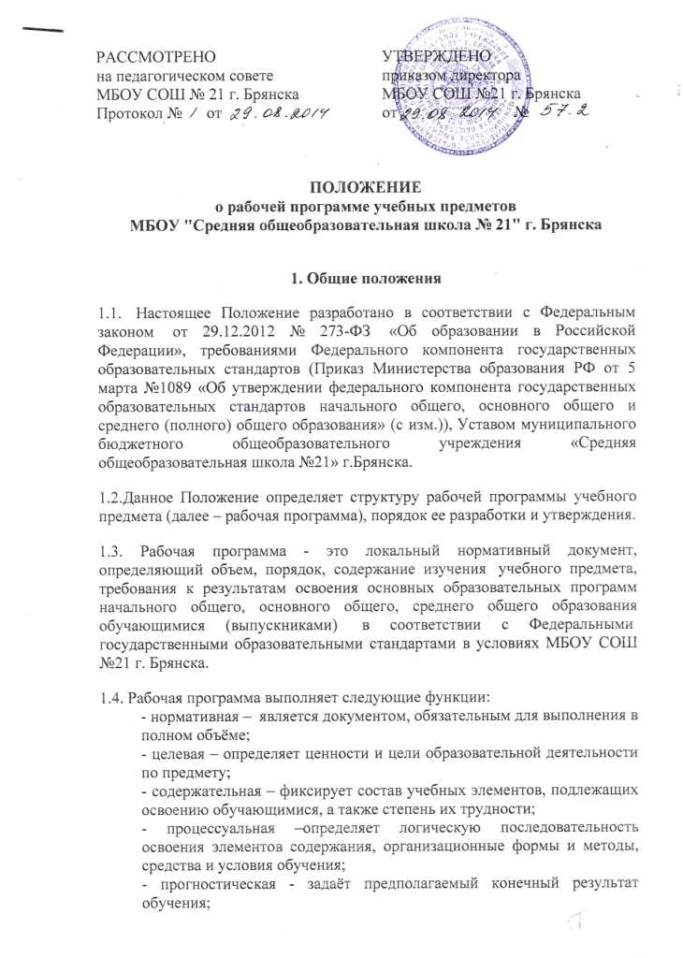
обучения;
- контрольно-диагностическая – включает средства проверки степени достижения обучающимися заявленных целей курса;
- оценочная – определяет уровни освоения элементов содержания, предмет контроля, способы контроля.
1.5. К рабочим программам относятся: программы по учебным предметам, программы курсов по выбору, элективных курсов; программы факультативных занятий.

2. Разработка рабочей программы.
2.1. Разработка и утверждение рабочих программ относится к компетенции образовательного учреждения и реализуется им самостоятельно в соответствии с п. 6 ст. 28 Закона «Об образовании в Российской Федерации».
2.2. Рабочая программа разрабатывается учителем или группой учителей по соответствующему предмету.
2.3. Рабочая программа разрабатывается на основе:
- требований Федерального компонента государственных образовательных стандартов основного общего и среднего (полного) общего образования;
- примерной основной образовательной программы соответствующего уровня образования;
- примерных образовательных программ по отдельным учебным предметам, курсам и дисциплинам (модулям) и авторских программ;
- учебного плана школы;
- учебного календарного графика на текущий учебный год;
- основной образовательной программы МБОУ СОШ №21 г. Брянска;
- федерального перечня учебников.
2.4. Рабочая программа составляется на один учебный год или на ступень обучения (начальное общее, основное общее, среднее общее образование) с последующей корректировкой.
2.5. Если в примерной или авторской программе не указано распределение часов по разделам и темам, а указано только общее количество часов, учитель в рабочей программе распределяет часы по разделам и темам самостоятельно, ориентируясь на используемые учебно-методические комплексы.
2.6. Рабочая программа составляется в двух экземплярах: один хранится у учителя, второй сдаётся в учебную часть с проставленными датами до конца учебного года, с целью использования их учителями – предметниками на момент замещения уроков.

2.7. Электронный эквивалент программы размещается на сайте школы.

2.8. Оформление рабочей программы
- Рабочая программа оформляется на бумажном и электронном носителях. Бумажный вариант оформляется на белой бумаге формата А4. Ширина полей: левое – 30 мм, правое – 15 мм, верхнее – 20 мм, нижнее – 20 мм.
- Гарнитура шрифта основного текста и примечаний Times New Roman. Размер шрифта основного текста – 14 пт, в таблицах – 12пт, в заголовках таблиц – 12пт. Начертание - обычное.
- Межстрочный интервал в основном тексте и в таблицах – одинарный. Выравнивание основного текста – по ширине, заголовков по центру. Абзац в основном тексте – 1,25 см.
- Заголовки разделов (частей) печатаются шрифтом полужирного начертания прописными буквами без подчёркивания, а заголовки подразделов (параграфов и т.д.) – с прописной буквы без подчёркиваний.
- Нумерация листов осуществляется арабскими цифрами в нижнем правом углу листа. Титульный лист считается первым, но не нумеруется, также как и листы приложений.
- Таблицы и примечания к ним, ссылки на нормативные правовые акты оформляются в соответствии с ГОСТ 7.32 – 2001.
- Электронный эквивалент рабочей программы на бумажном носителе оформляется в виде одноимённого файла с расширением .doc, защищённого от несанкционированного изменения.

3. Структура рабочей программы

- Титульный лист
- Пояснительная записка
- Обязательный минимум содержания основных образовательных программ
- Содержание предмета (курса)
- Календарно-тематическое планирование
- Требования к уровню подготовки обучающихся (результат обучения)
- Критерии оценки учебной деятельности
- Контрольно – измерительные и дидактические материалы

4. Содержание программы
- Титульный лист должен содержать:

- Наименование образовательного учреждения
- Название предмета (курса), для изучения которого написана программа
- Указание класса (параллели).
- Ф.И.О. учителя
- Гриф рассмотрения программы на школьном методическом объединении (с указанием даты); гриф согласования программы на методическом совете школы (с указанием даты); гриф утверждения программы (с указанием даты и номера приказа руководителя образовательного учреждения)
- Год составления программы.

- В тексте пояснительной записки следует указать:

- нормативные документы, на основе которых разработана рабочая программа;
- на основе какой конкретной программы (примерной, авторской) разработана программа;
- цель и задачи учебного курса;
- внесенные изменения в примерную (авторскую) программу и их обоснование (в виде таблицы)
- используемый учебно-методический комплект;
- количество часов, на которое рассчитана рабочая программа;
- график контрольных и лабораторных работ.
- В блоке «Обязательный минимум содержания основных образовательных программ» следует отразить содержание курса в соответствии с требованиями Федерального компонента государственных образовательных стандартов основного общего и среднего (полного) общего образования;
- В блоке «Содержание курса» следует указать тему (раздел), количество часов, отводимые для их изучения; понятия, термины, явления и т.д., изучаемые в данной теме.

- В календарно-тематическом планировании должны быть отражены следующие сведения:
- название раздела
- номер урока;
- тема урока;
- количество часов;
- дата изучения (проведения) урока: план, факт.
Учитель может включать дополнительно графу (содержание).

- В блоке «Требования к уровню подготовки обучающихся» следует отразить требования по рубрикам «Знать/понимать», «Уметь», «Использовать приобретенные знания и умения в практической деятельности и повседневной жизни».

- В блоке «Критерии оценки» необходимо указать критерии оценивания различных форм работы обучающихся на уроке.

- В блоке контрольно - измерительные и дидактические материалы необходимо указать литературу с издательскими реквизитами или приложить тексты контрольно - измерительных и дидактических материалов, прошнурованных и утверждённых на Городских или Школьных методических объединениях.

5. Порядок рассмотрения и утверждения рабочей программы
5.1. Рабочие программы рассматриваются и обсуждаются на заседании школьного методического объединения на предмет ее соответствия требованиям федерального государственного образовательного стандарта. Решение методического объединения учителей-предметников отражается в протоколе заседания.
На титульном листе рабочей программы ставится гриф рассмотрения: Рассмотрено на заседании МО, указывается дата и № протокола заседания.
5.2. После рассмотрения рабочие программы согласовываются на заседании методического совета школы.
На титульном листе рабочей программы (вверху в центре) ставится гриф: Согласовано на методическом совете, указывается дата и № протокола заседания.
5.3. Рабочая программа утверждается приказом директора школы.
На титульном листе рабочей программы (вверху справа) ставится гриф утверждения: Утверждено приказом директора, указывается дата и № приказа.
5.4. Общий перечень рабочих программ утверждается приказом директора по школе (до 10.09 текущего года).

5.5. После утверждения рабочей программы учитель не имеет права вносить в неё изменения без согласования с администрацией образовательного учреждения.
5.6. Утвержденные рабочие программы предметов учебного плана являются составной частью основной образовательной программы школы, входят в обязательную нормативную локальную документацию образовательного учреждения и представляются органам управления образованием регионального и муниципального уровней, органам контроля и надзора в сфере образования, педагогическому коллективу, родительской общественности.
6. Контроль реализации рабочих программ
6.1. Администрация школы осуществляет систематический контроль реализации рабочих программ, их практической части, соответствие записей в классном журнале содержанию рабочих программ по итогам каждого отчетного периода (четверти, полугодия, года).
6.2. Корректировку выполнения рабочей программы учитель производит сразу после образовавшегося расхождения в дате изучения по плану и по факту.
6.3. Все изменения, дополнения, вносимые педагогом в рабочую программу в течение учебного года, должны быть согласованы с администрацией образовательного учреждения.
6.4. Итоги проверки выполнения рабочих программ подводятся на педагогическом совете.
6.5. МБОУ СОШ №21 г. Брянска несет ответственность на основании п. 7 ст.28 Закона РФ «Об образовании» за реализацию не в полном объеме образовательных программ в соответствии с учебным планом и календарным графиком учебного процесса.

